11. Lyme/ Rickettsie et laboratoire
La maladie de LYME
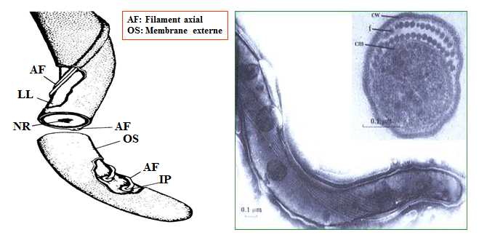
- Zoonose provoquée par le spirochète Borrelia burgdorferi
    - Transmis du réservoir animale par la morsure de tiques de l’espèce Ixodes (tique aux pattes noires)
- Reconnue pour la première fois aux États-unis en 1975 dans le village de Lyme, Connecticut
Réservoir
- Animaux sauvages et domestiques
  - Rongeurs et gros gibiers
    - Réservoir tolérant – infecté mais sans conséquence
  - Oiseaux transportent les tiques
- La souris des champs est le réservoir principal
  - Taux d’infection >80% en région endémique
  - Hôte préféré pour les larves
La tique
- La tique vie sur une période de 2 ans et passe 3 étapes de développement: Larve, nymphe et adulte
  - A chaque étape, la tique a besoin d’un repas de sang d’un hôte vertébré
  - Une fois infecté, la bactérie persiste d’une étape à l’autre, (transmission trans-stadiale)
    - Pas de transmission transovarienne
    - Progéniture n’est pas infectée par les parents
Transmission
- La tique demeure fixée >48 heures durant le repas.
  - La bactérie est transmise par la salive
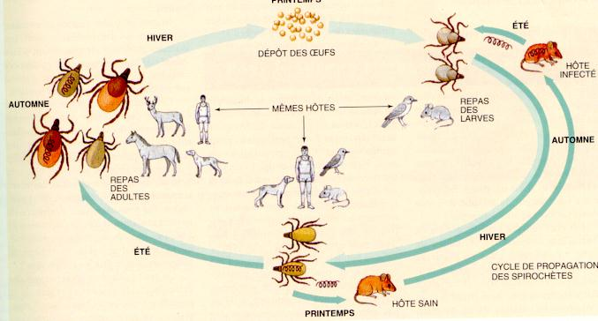
- Transmission en moins de 24 hres est improbable
  - Enlever la tique interrompt le cycle de transmission
Évolution naturelle
- La progression de l’infection est variable et habituellement se déroule en 3 étapes:
  - Éruption locale
  - Réaction inflammatoire épisodique
  - Manifestations chroniques
Première étape
- 3 semaines à 3 mois après la morsure

  - Lésion cutanée: érythème migrant (EM)
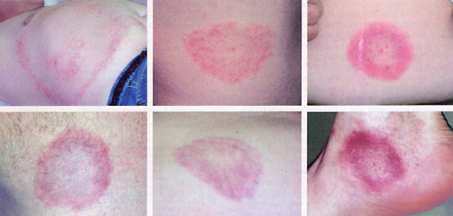
  - Tâche rouge se développe au site de la morsure et s’étend lentement de façon centrifuge avec éclaircissement du centre
  - Le EM est rapporté par <50% des patients
  - Symptômes grippaux: céphalée, pharyngite

Deuxième étape
- 5-7 mois après la morsure
    - Dissémination via les ganglions et le sang
    - Douleurs articulaires/musculaires migratrices, hépatite, pancréatite, fatigue intense, érythème nodulaire disséminé
    - Neurologique: méningite, paralysie du nerf facial (paralysie de Bell), trouble de vision
    - Cardiaque: myocardite (arythmie)
Troisième étape
- Plusieurs mois ou années après la morsure:
  - Inflammation épisodique, douleurs et gonflement d’une ou plusieurs articulations (genou)
  - Troubles neurologiques (rare en Am-Nord): encéphalopathie, paraparésie
  - Maladie chronique de la peau
- Symptômes souvent reliés aux réponses immunitaires
Réponse immunitaire
- IgM & IgG sont dépistés que 3 semaines après la morsure
  - Anticorps sont en premier dirigés contre:
    - OspC et protéines des filaments axiaux
- Quelques semaines à plusieurs mois plus tard la réponse évolue vers les protéines membranaires
  - Ex. OspA
OspA & OspC
- Les deux protéines sont présentes à différents moments
  - Production sous le contrôle des Δ de t° et la présence de facteurs sériques (hémoglobine)
- OspA:
  - Présent dans l’estomac de la tique
  - Fixe la bactérie à l’estomac
  - Au prochain repas, l’expression de la protéine est réduite en conséquence de la présence de sang et le changement de température ce qui correspond à la réanimation de la bactérie
- OspC
  - Présence coïncide avec la migration de la bactérie aux glandes salivaires de la tique
  - Une fois la bactérie est transmise de la tique à l’hôte, la transcription de la protéine est réduite
- A cause du besoin de réanimation de l’état dormant, la transmission de la bactérie se fait qu’après un certain délai
  - Aucune transmission <24 heures

Maladie de Lyme au Canada
- Les populations permanentes de tiques:

  - La vallée de Fraser (CB)
  - Le Sud du Manitoba
  - Long Point dans le Sud de l’Ontario – lac Érié
  - La région de Kingston – milles Isle
  - Vallée de l ’Annapolis – NE
  - Québec?

- Tiques infectées ont été retrouvées sporadiquement dans l’est
  - Transportées par les oiseaux migrateurs
  - Ne survivent pas l’hiver
Prévention
- Éviter les endroits endémiques (herbes hautes, régions boisées, sentiers)
- Vêtements pâles, pantalon long, chemise à manches longues, chaussures fermées
- Insectifuge (35% DEET)
- Inspection fréquente du corps pour déceler les tiques
  - Enlevez avec des pinces à épilation en saisissant la tique par les mandibules et tirer doucement
Les rickettsies
Généralités
- Bactéries de petite taille

  - Apparentées aux Gram négatifs, en forme de coques ou de bacilles
  - Elles sont des parasites intracellulaires stricts

  - Les rickettsioses ont en commun:
  - Transmission par vecteur
  - Atteinte des endothéliums vasculaires
  - Traits symptomatiques: fièvre, exanthème
Les rickettsioses
- On distingue 4 groupes de rickettsioses:

  - Les rickettsioses cosmopolites (typhus)
    - Typhus murin, typhus endémique
  - Les rickettsioses du grp boutonneux pourpré
    - Fièvre pourprée des montagnes Rocheuses
  - Les rickettsioses asiatiques
  - La fièvre Q

Leur physiologie
- Adapté à une niche intra-cellulaire
  - Les rickettsies se développent dans le cytosol
  - Elles transportent l’ATP, acides aminés et autres métabolites de la cellule hôte
  - Elles ne survivent pas longtemps à l’extérieur de la cellule hôte et donc transmises par un vecteur

- Groupe boutonneux pourpré
- Rickettsia rickettsii
  - Fièvre pourprée des montagnes rocheuses (FPMR) ( (+) sévère
  - Réservoir et vecteur: Les tiques - L’infection est maintenue par transmission transovarienne
    - Commun en Amérique du Nord (Est). Plus de la moitié des cas sont rapportés aux Sud des États Atlantique (Virginie, Delaware, Maryland..)
- Rickettsia conorii:
  - Fièvre boutonneuse
  - Réservoir et vecteur: Les tiques - L’infection est maintenue par transmission transovarienne
    - Commun dans le Sud de l’Europe, l’Afrique et l’Asie
Évolution clinique
- 1 semaine après la piqure de la tique:
  - Fièvre (39ºC), nausées, vomissements, céphalées, myalgies
  - Symptômes tardifs (7 jours après la fièvre) – éruption maculopapuleuse
    - La paume ou la plante des pieds
- La FPMR est généralement plus sévère et souvent accompagnée de pétéchies et anomalies tel que la thrombopénie, hépatite...atteinte viscérale
  - La fièvre boutonneuse est accompagnée d’escarre et adénopathies au site de la morsure: tache noire
Rickettsiose cosmopolite
- Les fièvres du groupe typhus sont parmi les rickettsioses les plus répandues et les plus importantes
  - Elles sont transmises par les poux (leurs déjections)
  - Réservoir: humains et les petits rongeurs
  - Maladies de promiscuité, pauvreté, guerre, et manque d’hygiène
- Deux agents notables:
  - R. prowazeckii: typhus épidémique et maladie de Brill-Zinsser
  - R. typhi: typhus murin ou typhus tropical
Évolution clinique
- 1 semaine après la piqure de la tique:
  - Fièvre (39ºC), nausées, vomissements, céphalées, myalgies
  - Symptômes tardifs (7 jours après la fièvre) – éruption maculopapuleuse
    - La paume ou la plante des pieds
- La FPMR est généralement plus sévère et souvent accompagnée de pétéchies et anomalies tel que la thrombopénie, hépatite...atteinte viscérale
  - La fièvre boutonneuse est accompagnée d’escarre et adénopathies au site de la morsure: tache noire
Testez vos connaissances
- Spirochète responsable de la maladie de Lyme…

- Quel est le réservoir principal pour la maladie de Lyme?

  - La souris des champs
  - Les oiseaux migrateurs
  - Les gros gibiers
  - Les grenouilles
  - Les chats domestiques

- Décrire les moyens de prévention de la Maladie de Lyme.

- Au sujet de la physiologie des rickettsies, lequel des énoncés suivants est faux?

  - Elles transportent l’ATP de la cellule hôte.
  - Elles synthétisent de l’ATP.
  - Elles se développent dans le noyau de la C
  - Elles sont transmises pas un vecteur

- Rickettsie commune dans l’est de l’Amérique du Nord

  - Rickettsia conorii
  - Rickettsia Rickettsii
  - Rickettsiose typhi
  - Rickettsiose prowazeckii

- Décrire l’application du PCR

